2º
ANO

INFORMAÇÃO:

NOME: DATA:

ESCOLA:
RUBRICA DO DOCENTE:










1 – Completa com os teus dados pessoais.

Chamo-me . Nasci no dia
do mês de do ano de .

2 – Faz a correspondência correta. Pinta o mês em que te encontras.

janeiro fevereiro março abril maio
junho

30
dias

28 ou 29
dias

31
dias
julho agosto setembro outubro novembro
dezembro

3 – Completa com as palavras do quadro.

De 4 em 4 anos o mês de fevereiro tem .

Esse ano chama-se “ano bissexto”.

O ano comum tem .

O ano bissexto tem .

29 dias

365 dias

366 dias

4 – Legenda as imagens com o nome da estação de ano. Pinta.

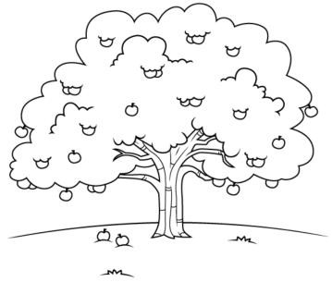
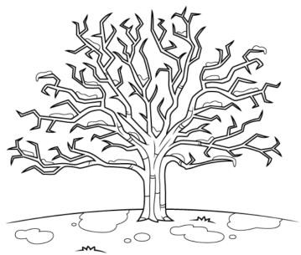
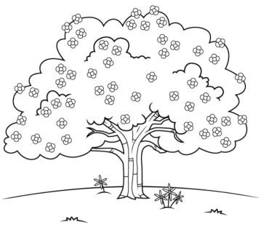
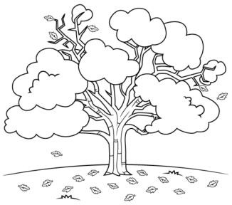

primavera ● verão ● outono ● inverno

visão olfato tato audição gosto

6 – Escreve o nome do órgão onde se localiza cada um dos sentidos indicados.

visão

gosto
olfato

audição

7 – Agrupa os alimentos de acordo com as etiquetas.

batata frita gelado
salgado

bacalhau

marmelada
presunto mel
chocolate
doce

toucinho

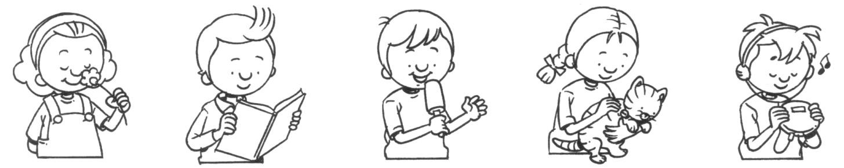

8 – Ao longo da sua vida, o ser humano tem dois tipos de dentição.

8.1. – Escreve os seus nomes.

8.2. – Qual delas é constituída por 20 dentes?

8.3. – Quantos dentes tem a outra dentição?

Os primeiros dentes aparecem por volta de 1 ano de idade.

Devemos lavar sempre os dentes depois das refeições.

Vamos ao dentista só quando nos doem os dentes.

Devemos comer doces todos os dias.

O açúcar em excesso faz mal à saúde.

10 – Legenda as imagens de acordo com a faixa etária.

criança ● idoso ● adolescente ● adulto

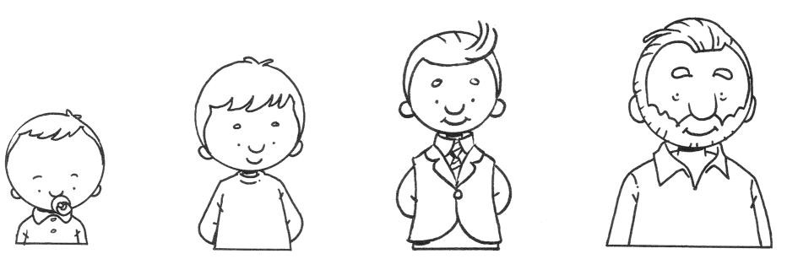

11 – Como sabes a nossa saúde depende muito dos cuidados que temos com o
nosso corpo.

A música muito alta faz bem aos ouvidos.

Devemos ler e escrever em locais com pouca luz.

Ver televisão muito perto é prejudicial à saúde.

A limpeza dos ouvidos é feita com objetos afiados.

